2021 Şubat  REEL KESİM GÜVEN ENDEKSİ | 22 Şubat 2021

Şubat ayı Reel Kesim Güven Endeksi (RKGE) Türkiye Cumhuriyet Merkez Bankası (TCMB) tarafından 22 Ocak 2021 tarihinde yayımlandı.
Şubat ayında Reel Kesim Güven Endeksi (Şekil 1) bir önceki aya göre yüzde 2,1 oranında artmıştır. Endeks bir önceki yılın aynı ayına göre ise yüzde 2,2 oranında artmıştır. Mevsimlikten arındırılmış Reel Kesim Güven Endeksi (RKGE-MA) ise bir önceki aya göre yüzde 0,3 oranında azalırken, bir önceki yılın aynı ayına göre yüzde 1,9 oranında artmıştır.
Şekil 1: Reel Sektör Güven Endeksi (Şubat 2020- Şubat2021)
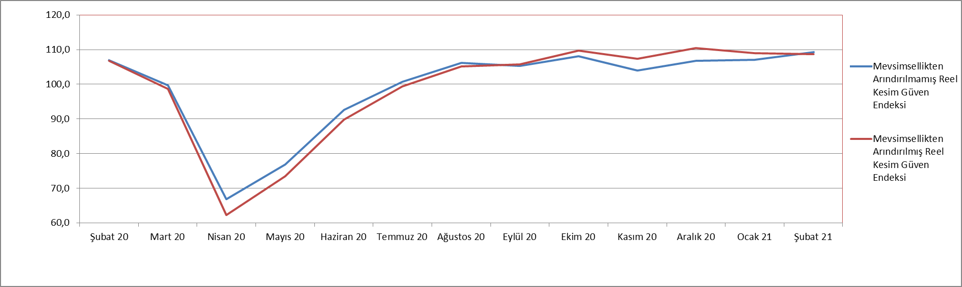

Endeksi oluşturan yayılma endeksleri incelendiğinde, İhracat sipariş miktarı (Gelecek 3 ay), Toplam sipariş miktarı (Mevcut durum), Toplam istihdam (Gelecek 3 ay), Üretim hacmi (Gelecek 3 ay), Sabit sermaye ve yatırım harcaması endeksleri bir önceki aya göre artış gösterirken, Mamul mal stok miktarı (Mevcut durum), Toplam sipariş miktarı (Son 3 ay) ve Genel gidişat endekslerinin bir önceki aya göre düşüş gösterdiği görülmektedir.
Şekil 2: Üretim Hacmi, Toplam İstihdam ve İhracat Sipariş Miktarı (Şubat 2020 – Şubat 2021)
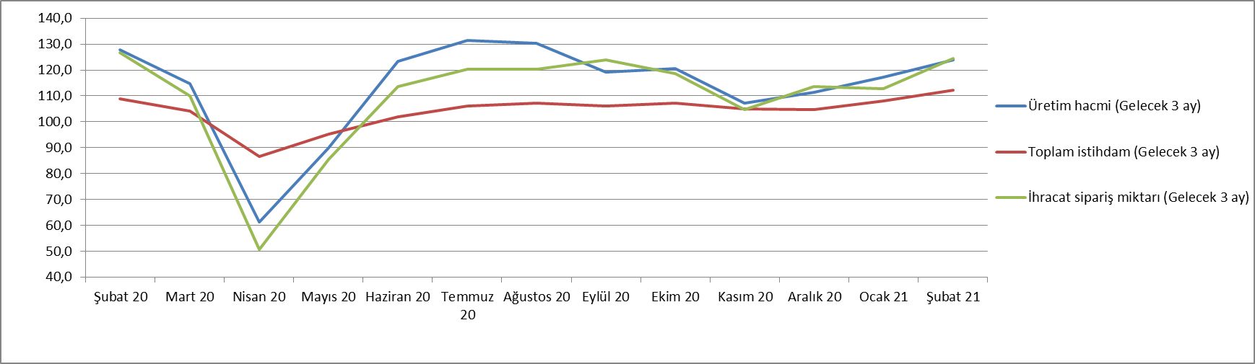

Şubat ayı mevcut toplam sipariş miktarı endeksi Ocak ayına göre yüzde 1,2 oranında artarak 89,1 puan seviyesinde gerçekleşmiştir. Geçen yılın Şubat ayına göre ise endeks yüzde 3,8 oranında artmıştır. Mevcut mamul stok miktarı Şubat ayında bir önceki aya göre yüzde 1,6 oranında azalmış; gelecek üç ay için üretim hacmi ise yüzde 5,9 oranında artış sergilemiştir. Toplam istihdam (Gelecek üç ay) yüzde 3,7 oranında artmıştır.

Toplam sipariş miktarı (son üç ay) endeksi bir önceki aya göre yüzde 5,6 oranında azalmış ve 104,3 puana gerilemiştir. Endeks geçen yılın aynı ayına göre ise yüzde 2,3 puan artış göstermiştir.

İhracat sipariş miktarı (gelecek üç ay) endeksi bir önceki aya göre yüzde 10,3 oranında artış göstermiştir. Aynı endeks 2020 yılı Şubat ayına göre ise yüzde 1,7 oranında azalmıştır.

2020 Şubat ayında 105,9 puan olan sabit sermaye yatırım harcaması endeksi ise, Şubat 2021’de yüzde 9,7 oranında artarak 116,2 seviyesine yükselmiştir. Genel gidişat endeksi ise, Şubat ayında bir önceki aya göre yüzde 1,2 azalmış; bir önceki yılın aynı ayına göre ise yüzde 0,3 oranında azalış göstermiştir.

Tablo 1: Bileşenler Bazında Reel Kesim Güven Endeki (Ocak 2019, Ocak 2020, Ocak 2021)
REEL KESİM GÜVEN ENDEKSİ (RKGE)
 | 2019 | 2020 2021
 | Şubat | Şubat | Şubat
Reel Kesim Güven Endeksi | 97,2 | 106,9 | 109,3
Toplam sipariş miktarı (Mevcut durum) | 69,0 | 85,8 | 89,1
Mamul mal stok miktarı (Mevcut durum) (*) | 99,7 | 94,3 | 101,2
Üretim hacmi (Gelecek 3 ay) | 116,9 | 127,9 | 124,0
Toplam istihdam (Gelecek 3 ay) | 103,3 | 108,9 | 112,1
Toplam sipariş miktarı (Son 3 ay) | 77,9 | 102,0 | 104,3
İhracat sipariş miktarı (Gelecek 3 ay) | 119,2 | 126,6 | 124,5
Sabit sermaye yatırım harcaması | 98,9 | 105,9 | 116,2
Genel gidişat | 92,7 | 103,4 | 103,1
(*) Mamul mal stok miktarı yayılma endeksi oluşturulurken ters kodlanmaktadır. Yayılma endeksinin artışı stok azalışına,
azalışı stok artışına işaret etmektedir.

